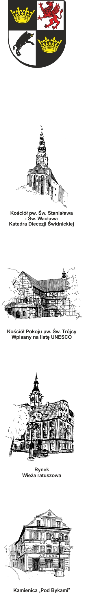
PREZYDENT MIASTA ŚWIDNICY
ul. Armii Krajowej 49, 58 – 100 Świdnica
Sekretariat: tel. (+48 74) 856 28 27, fax. (+48 74) 852 31 10
e-mail: prezydent@um.swidnica.pl www.um.swidnica.pl

Świdnica, 30 czerwca 2015 r.

Szanowni Państwo,

za kilka tygodni w najbliższym sąsiedztwie Państwa domów rozpocznie się budowa ronda w ciągu drogi krajowej nr 35. Wiem, że będzie to dla Państwa bardzo uciążliwe. Budowa ronda wynika ze zobowiązań moich poprzedników – pana Wojciecha Murdzka i pana Ireneusza Pałaca, którzy w maju ubiegłego roku podpisali umowę notarialną, przyjmując zobowiązanie do partycypacji miasta w tejże budowie.
W tym roku podjęliśmy wszelkie możliwe działania, przede wszystkim w Generalnej Dyrekcji Dróg Krajowych i Autostrad, by uzyskać zgodę na inne rozwiązanie komunikacyjne takie, które nie naruszałoby spokoju mieszkańców – zarówno w trakcie budowy, jak i eksploatacji. Proces inwestycyjny był jednak tak zaangażowany, że nie udało się go powstrzymać.
W uzgodnieniu z Wykonawcą będziemy starali się, by remont był dla Państwa jak najmniej uciążliwy. Za wszelkie niedogodności przepraszamy. Już teraz pragnę także Państwa zaprosić na spotkanie, które zorganizowane zostanie po wakacjach, czyli we wrześniu. W ramach cyklicznych spotkań z mieszkańcami miałam przyjemność rozmawiać już z osobami zamieszkującymi centrum miasta oraz Kraszowice. Tym razem chcę usłyszeć głos mieszkańców Osiedla Młodych. Będziemy chcieli przedstawić Państwu zakres inwestycji, które będą realizowane w tej części miasta, jak i wysłuchać tego, jakie zadania są dla Was priorytetowe.

Z wyrazami szacunku,

